VY_32_INOVACE_26_PROFESE_ČS_KOŠUTOVÁ
PROFESE
Anotace | Žáci si prostřednictvím pracovního listu zopakují poznatky o různých druzích povolání, připomenou si pomůcky a nástroje, které jsou k vykonávání jednotlivých profesí potřebné. Součástí PL je i doplňování sloves do vět a kresba obrázku.
Autor | Mgr. Andrea Košutová
Sada DUM | Inovace a zkvalitnění výuky prostřednictvím ICT
Předmět | Člověk a jeho svět
Očekávaný výstup | Popsat vliv činností lidí na přírodu a posoudit, které činnosti přírodnímu prostředí pomáhají a které ho poškozují.
Klíčová slova | Profese, práce, povolání, zaměstnání.
Druh učebního materiálu | PL
Cílová skupina | Žák základní školy praktické
Stupeň a typ vzdělávání | Základní vzdělávání – I. stupeň, 5. ročník
Ověřeno | Datum: 19. 11. 2013 třída: V. A pracoviště: Komenského
Zdroj | Microsoft office clipart – www.office.microsoft.com

1. Křížkem označ správnou odpověď.
Práce je:
činnost, kterou lidé dělají pro radost.
činnost, která přináší lidem užitek a jsou za ni odměněni platem (penězmi).
činnost, za kterou se lidem neplatí.

2. Napiš správný název povolání pod obrázky.
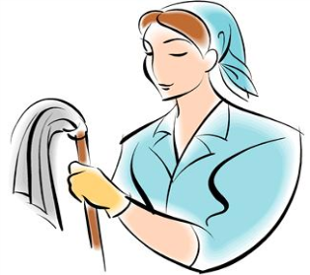






____________________ ____________________ ____________________ ____________________

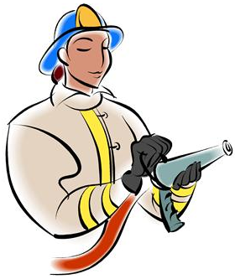
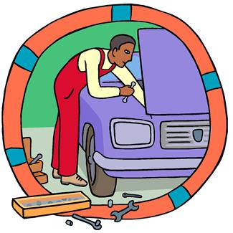


____________________ ____________________ ____________________ ____________________

3. Doplň chybějící slova.
Zedník _______________ domy. Lékař _______________ lidi.
Učitel _______________ žáky. Kuchař _______________ jídlo.
Kominík _______________ komíny. Švadlena _______________ šaty.
Nápověda: vaří, čistí, šije, učí, léčí, staví
4. Co potřebuješ k danému povolání. Spoj.


LÉKAŘ


KUCHAŘ

UČITEL

ZEDNÍK

OPRAVÁŘ

ŠVADLENA


UKLÍZEČKA

KOMINÍK






5. Čím bys chtěl být? Nakresli.

